西南交通大学2019－2020 学年第(1)学期考试试卷
班 级 学 号 姓 名
密封装订线 密封装订线 密封装订线
课程代码 0371033 课程名称 数字信号处理（含实验）考试时间 120分钟
题号 | 一 | 二 | 三 | 四 | 五 | 六 | 七 | 八 | 九 | 十 | 总成绩
得分

阅卷教师签字：
注意：该试卷共有七大题，满分100分
考试诚信承诺书。
我郑重承诺：我愿意服从学校本次考试的安排，承认考试成绩的有效性，并已经认真阅读、了解了《西南交通大学考试考场管理办法》和《西南交通大学本科生考试违规处理办法》，我愿意在本次考试过程中严格服从监考教师的相关指令安排，诚信考试。如果在考试过程中违反相关规定，我愿意接受《西南交通大学本科生考试违规处理办法》的规定处理。您是否同意：
A. 同意 B. 不同意
选择B选项，本次考试无效。
一、选择题（每小题2分，共20分）
1．对于序列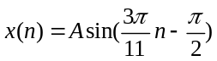，下列说法正确的是 ( )
A．周期序列，周期为22 B．周期序列，周期为22/3
C．周期序列，周期为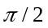 D．非周期序列
2. 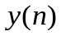和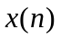分别是系统的输入和输出信号，下列哪一个系统是线性、时不变、因果且稳定系统？( )
A. 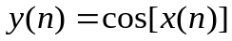 B. 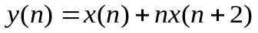
C. 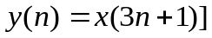 D. 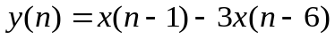
3.在对连续信号进行均匀采样时，要使离散采样值不失真恢复原信号，则采样角频率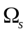与信号最高频率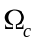应满足关系( )
A. 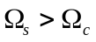 B. 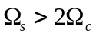 C. 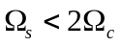 D. 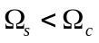
4.在一连续时间周期为0.4秒的矩形序列的功率谱密度中，任意两条连续谱线之间的频率间隔为 ( )
A．0.4 Hz B．1.0 Hz C．2.5 Hz D．2 Hz
5.一个序列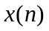的离散傅里叶变换的变换定义为( )
A.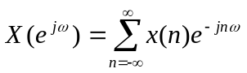 B.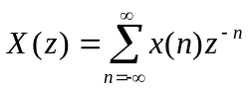
C.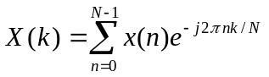 D.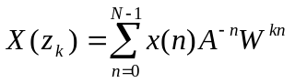。
6.下面关于FFT的描述哪一个是错误的？( )
A. FFT 是一个全新的变换
B. FFT 是DFT的快速算法
C. FFT 主要包括基于时间抽取和基于频率抽取两类算法
D. 基为2的 FFT算法要求被处理信号的点数为2的整数次幂
7.如图所示的运算流图符号是_______基2- FFT算法的蝶形运算流图符号( )
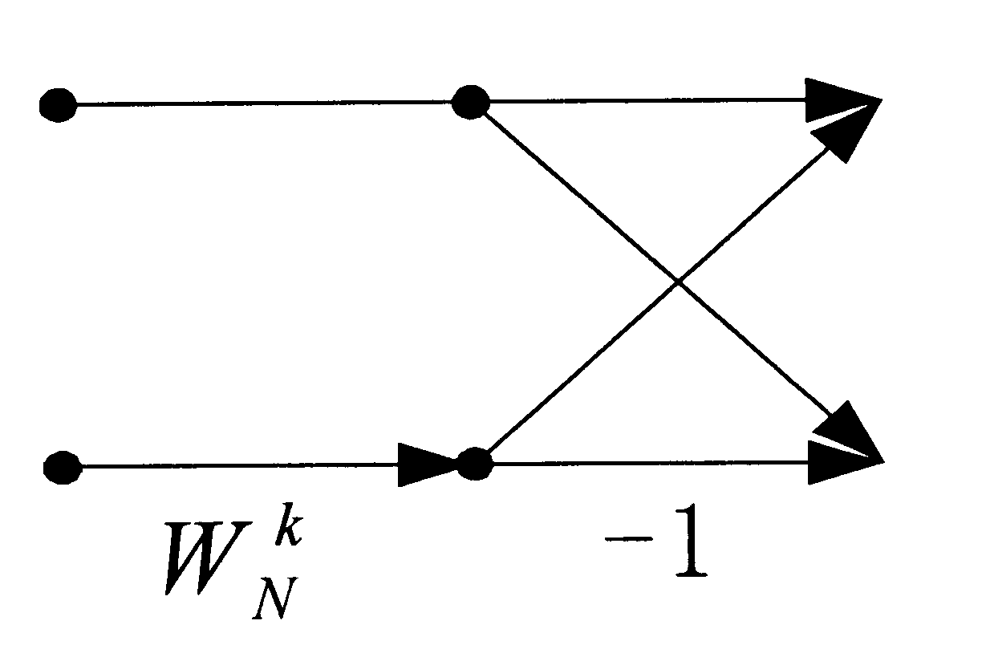
A. 按频率抽取
B. 按时间抽取
C. A、B项都是
D. A、B项都不是
8.以下哪种描述不属于双线性变换( )
A. ω和Ω是线性关系
B.不会产生频谱混叠现象
C. s平面和z平面是单值映射
D. ω和Ω是单值映射
9.窗函数法设计FIR滤波器时，减小通带内波动及加大阻带衰减只能从( )上找解决方法。
A.过渡带宽度
B.窗函数形状
C.主瓣宽度
D.滤波器的阶数
10．使用DFT分析连续时间信号的频谱时，可能存在频谱混叠失真，则下列论述错误的是( )
A．频谱泄漏会造成信号频率混叠失真
B．信号采样频率小于两倍信号最高频率
C．使用矩形窗函数截断数据容易产生混叠失真
D．通过补零增加信号数据长度后，频谱混叠失真将减少
二、填空题（每小题2分，共20分）
1.对模拟信号x(t)进行采样后，就是 信号，再进行幅度量化后就是 信号。
2.下图所示描述滤波器结构的信号流图的系统函数为
。
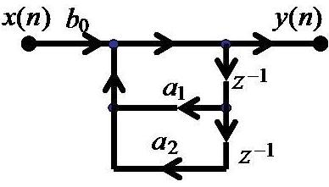
3.如果一台通用计算机的速度为：平均每次复乘需要4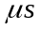，每次复加需要1,现用来计算N=210点的基2FFT需要 级蝶形运算，总的运算时间是_______。
4.在N=32的基2时间抽取法FFT运算流图中，从x(n)到X(k)需要 级蝶形运算。
5.若数字滤波器的单位脉冲响应h(n)是对称的，长度为N，则它的对换中心是 。
6.δ(n)的z变换是 。
7、序列x₁（n）的长度为4，序列x₂（n）的长度为3，则它们线性卷积的长度是 6 ，5点圆周卷积的长度是 。
8．假设时域采样频率为64kHz，现对输入序列的64个点进行DFT运算。此时，DFT输出的各点频率间隔为 。
9．图2.1为滤波器幅频特性曲线，则可以确定该滤波器类型为（高通、低通、带通和阻带） 。
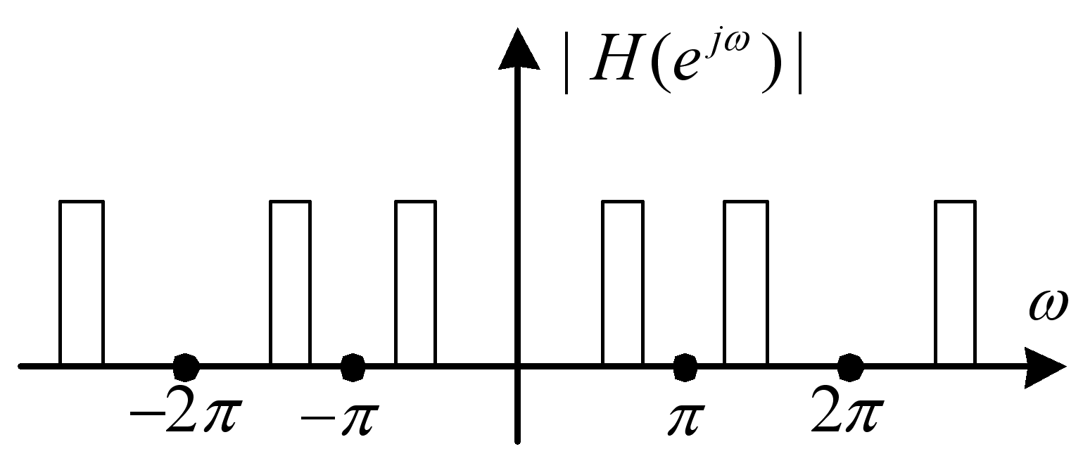
图2.1 滤波器幅频特性曲线
10. 若序列的长度为M，要能够由频域抽样信号X(k)恢复原序列，而不发生时域混叠现象，则频域抽样点数N需满足的条件是（ ）。

三．（10分）对实信号进行谱分析，要求谱分辨率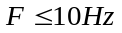，信号最高频率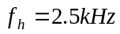，试确定以下参量：（1）最小记录长度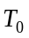；（2）抽样点间的最大时间间隔；（3）在一个记录中的最小抽样点数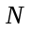。

四、解答题（15分）

已知系统用下面差分方程描述

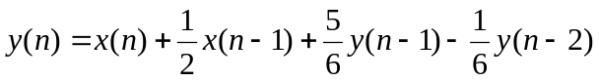
试分别画出系统的直接I型、级联型和并联型结构。其中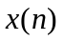和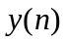分别表示系统的输入和输出信号。

五、解答题（10分）

已知模拟滤波器的系统函数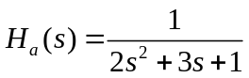，用脉冲响应不变法和双线性变换法分别将其转化为数字滤波器，采样周期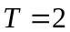 秒。

六、解答题（10分）
用矩形窗设计一个FIR线性相位低通数字滤波器。已知通带的截止频率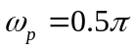，窗的长度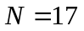，求出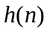的表达式即可。

七、解答题（15分）
图7-1为一数字信号处理系统，其中A/D为模数转换器，x(t)=sin(200πt)+sin(300πt)为系统模拟输入信号，试解答如下问题：
x(t)
x(n)
A/D
数字信号处理器 ①
输出
图7-1 数字信号处理系统

1、若图中数字信号处理器①是IIR数字滤波器并具有高通特性，试确定其截止频率和输出信号（忽略滤波器带来的影响）。
2、简要叙说IIR和FIR这两种滤波器的异同（一般至少涉及3个方面）。
3、设A/D采样率为512Hz，对序列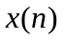进行256个点的FFT变换。求两谱线间的频率间隔。若对上述数据进行离散傅立叶反变换，则反变换后的抽样间隔是多少？整个256个点的时宽又为多少？

请上传您与您已完成的答题纸（答题纸的签名页面）的合照照片和您身份证、学生证、您已完成的答题纸（答题纸的签名页面）。此题不答或不属实或不符合要求，本次考试无效。

